Cara Konfigurasi linux web server dengan apache2



Install apache2
apt install apache2

Lalu kita cek ip server kita dengan cara
Ip a

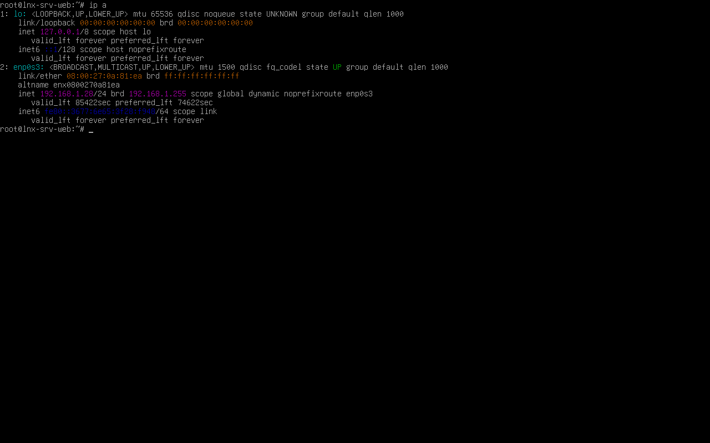
Ip kita adalah 192.168.1.28

Sekarang kita tulis ip kita di browser, dan pastikan muncul page dari apache

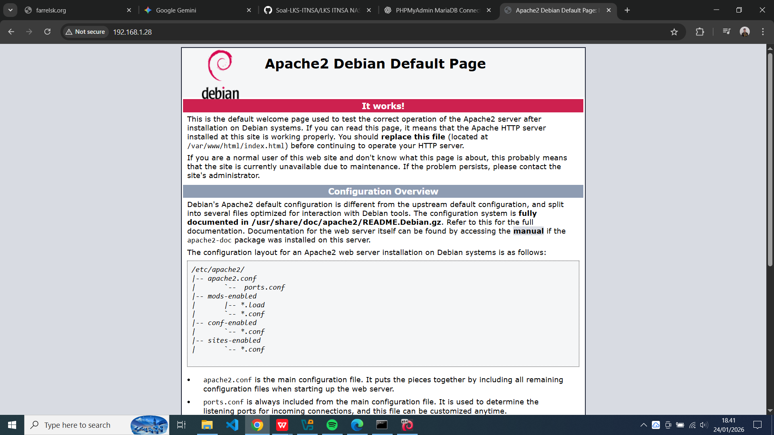

Lalu untuk percobaan, kita bisa edit file html nya dengan cara
Cd /var/www/html/

Kita hapus file index.html
rm -rf index.html

Kita buat lagi file index.html yang baru
nano index.html

Isi dengan

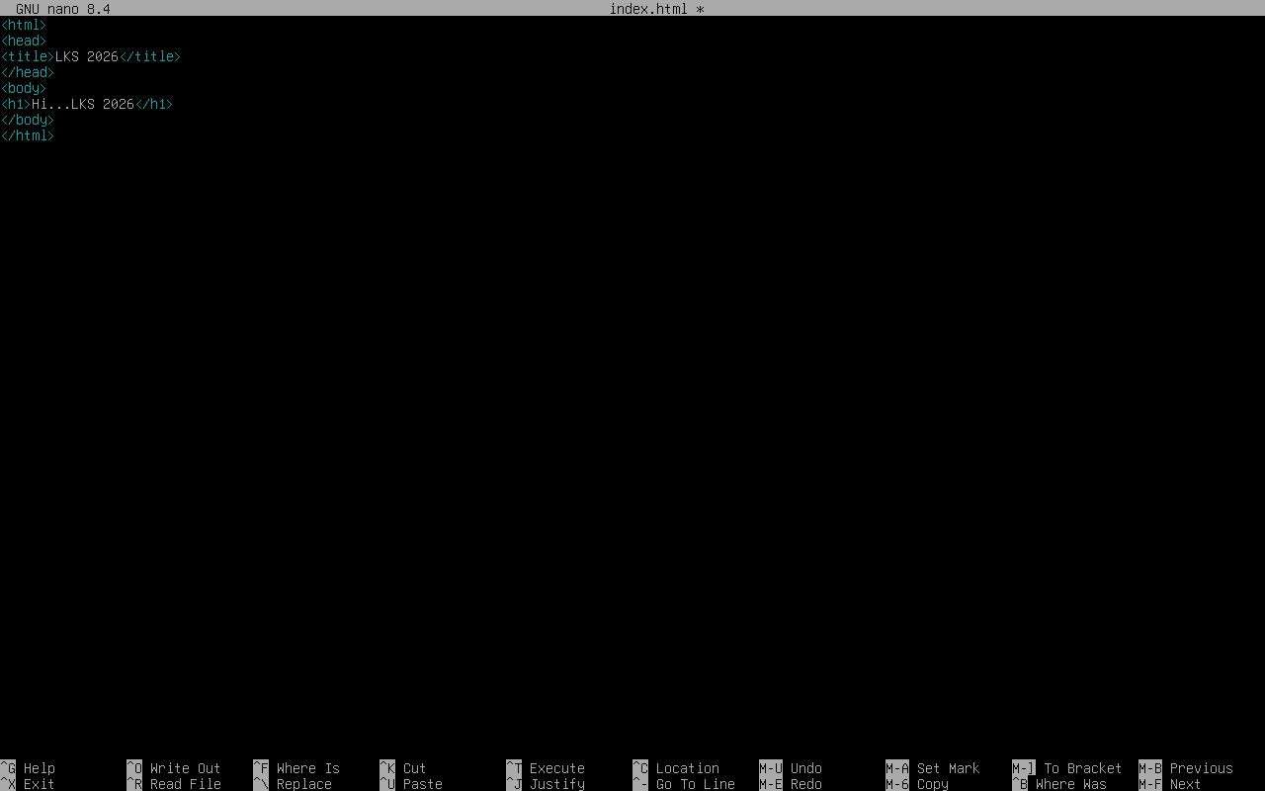

Lalu kita exit dan lihat hasilnya pada browser

